斑马打印机驱动安装步骤
- 双击斑马打印机的驱动（图1），如是用光盘安装找到drive文件夹，双击驱动
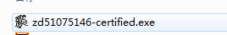
图1
- 单击NEXT(图2),选择驱动安装的位置（图3），一般是默认位置，继续单击NEXT, 直到图4，单击Finishi
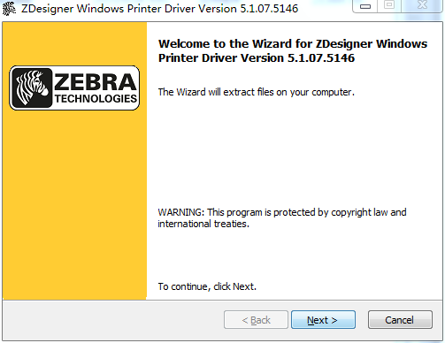
图2
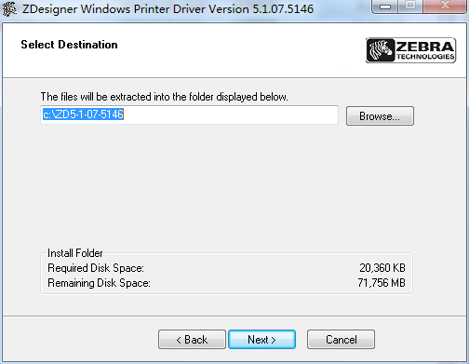
图3
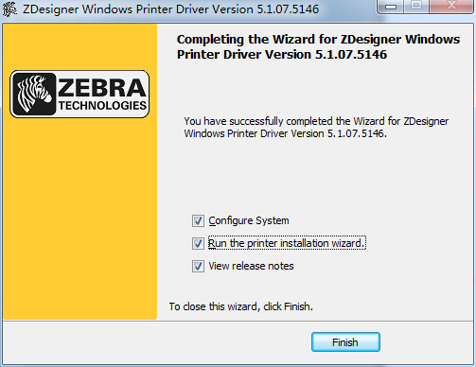
图4
3、弹出预载入对话框（图5），预载入完成后，弹出安装驱动对话框（图6），单击下一步
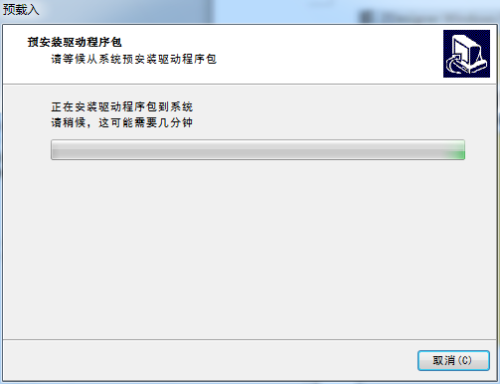
图5
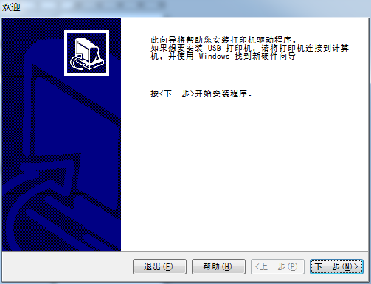
图6
- 选择安装打印机（图7），选择与打印机相对应的型号（图8），单击下一步。如不确定请与经销商联系，这里安装的ZT210 200DPI的打印机
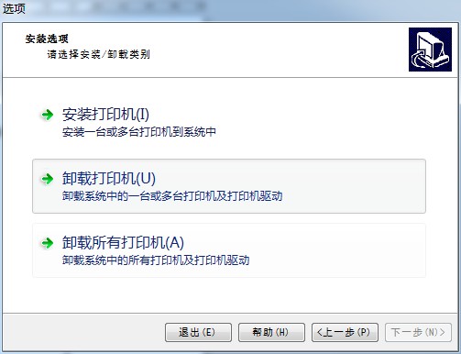
图7
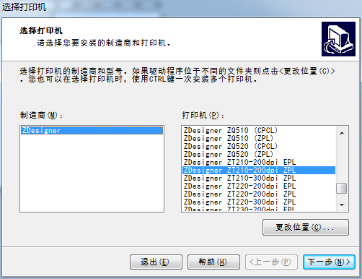
图8
- 选择打印机端口（图9），并口选择LTP，串口选择COM，USB接口选择USB口，根据具体的打印机的数据线而定，这里使用的U口的打印线，单击下一步
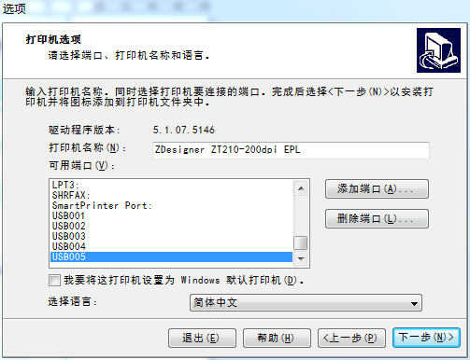
图9
- 去掉对话框中其他安装选项的勾，单击完成（图10），打印机驱动安装完成
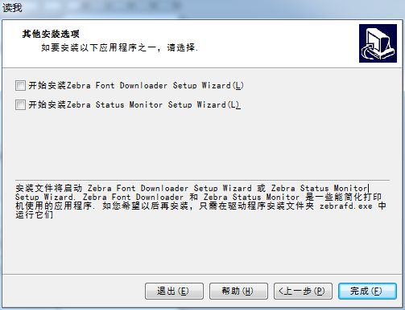
图10

